作 者 推 荐

全美国最懂孩子的心理学家
托娃·克莱因博士(Tovah P. Klein, PhD)
作者简介：

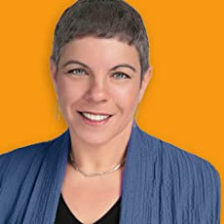
托娃·克莱因博士(Tovah P. Klein, PhD)，被誉为“全美国最懂孩子的心理学家”，在哥伦比亚大学巴纳德幼儿发展中心担任了20年主任，亲身见证了10万多名幼儿的成长，擅长洞察孩子内心，并且懂得如何站在孩子的角度思考问题。托娃博士常年在《早安美国》、《美国国家公共广播》及CNN等知名节目中担任嘉宾，并是《纽约时报》、《华盛顿邮报》等权威媒体的约稿作家，由她领导的精英团队，一直致力于幼儿发展问题的研究。

中文书名：《超级标记》
英文书名：Supermarks
作 者：Tovah Klein
出 版 社：Harper Wave
代理公司：YRG Partners /ANA/ Claire Qiao
页 数：待定
出版时间：待定
代理地区：中国大陆、台湾地区
审读资料：电子稿
类 型：家教育儿
本书版权已授：罗马尼亚，俄罗斯

内容简介：

托娃·克莱因博士是早安美国的今日节目（TODAY）和芝麻街 “幼儿耳语者”的嘉宾，她将带着她的新作品“超级标记”重回书业。这是一种新气象，她将为后疫情时代的父母提出新的解决方案，以消除朱莉·莱思考特-海姆斯（Julie Lythcott-Haims）在《如何养育成人》（How to Raise an Adult）中提出的担忧，这能让不少父母松一口气。

在儿童创伤方面，克莱因是顶尖专家，她做了关于纽约市儿童在911事件后唯一的相关研究，她是帮助日本在福岛核灾难后照顾儿童的专家，是南非在种族隔离时的专家，还是帮助中国解决儿童问题的专家，还是帮助美国媒体教导父母如何使孩子的童年正常化并在疫情中茁壮成长的心理健康专业人士。

对于知道该怎么做的父母来说，大流行病后的岁月给儿童带来了独特的优势。在《超级标记》中，克莱因博士重新规划了我们当前的焦虑时刻，解读了父母需要的具体建议，以抓住这个重要的机会，帮助我们的孩子抓住时代的礼物，在未来的岁月中茁壮成长。

原版出版记录
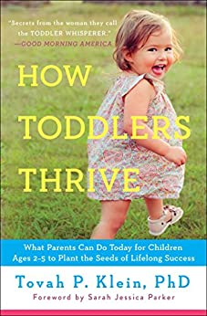
英文书名：HOW TODDLERS THRIVE: WHAT PARENTS CAN DO TODAY FOR CHILDREN AGES 2-5 TO PLANT THE SEEDS OF LIFELONG SUCCESS
作 者：Tovah Klein
出 版 社：Touchstone
代理公司：YRG Partners /ANA/ Claire Qiao
页 数：320页
出版时间：2015年2月
代理地区：中国大陆、台湾地区
审读资料：电子稿
类 型：家教育儿
授权信息：简体中文版2014年授权，版权已回归
豆瓣链接：https://book.douban.com/subject/26865804/
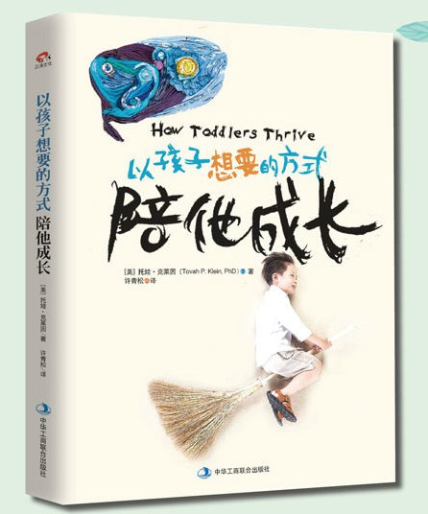
中简本出版记录
书 名：以孩子想要的方式，陪他成长
作 者：[美]托娃·克莱因
出版社：中华工商联合出版社
译 者：许青松
出版年：2015年
页 数：288页
定 价：35元
装 帧：平装

内容简介：

究竟应该给孩子什么，才能让他们拥有最璀璨的未来？是提供物质上的丰厚？还是培养各种兴趣和技能？从孩子呱呱坠地开始，每一位父母就都开始思考这些问题。我们希望将最好的一切都给孩子，可什么才称得上是“最好”，我们却并不确定。

在这本书中，托娃博士凭借20年幼儿教育领域的经验，集合数以万计父母的心声，告诉我们：孩子真正需要的，是我们可以走进他们的世界，读懂他们的想法，并和他们一起面对成长过程中的酸甜苦辣。这种与喜悦和困难交锋的宝贵经历，才是足以影响孩子未来人生的关键，才是我们能给予的最好的爱。

长大成人，是一条无可逆转的道路，因此更需要每一步的悉心关照，俯下身，到孩子的世界看一看吧，最终，我们都要学会用他们想要的方式，陪其成长。

目录：

第1章 我哭我闹，是因为我想让你知道
第2章 说一套做一套，这就是孩子的特权！
第3章 来，咱们一起到孩子的世界看一看
第4章 羞辱孩子是为了孩子好？大错特错！
第5章 成长，本就是一堆鸡毛蒜皮的小事
第6章 小小的身体，大大的情绪
第7章 孩子，欢迎来到这个瞬息万变的世界
第8章 学会与这个世界愉快地相处
第9章 最好的陪伴，是让他们拥有独行的能力

谢谢您的阅读！
请将反馈信息发至： 乔明睿（Claire）
安德鲁﹒纳伯格联合国际有限公司北京代表处
北京市海淀区中关村大街甲59号中国人民大学文化大厦1705室, 邮编：100872
电话：010-82449026
传真：010-82504200
手机：15804055576
Email: Claire@nurnberg.com.cn
网址：www.nurnberg.com.cn
微博：http://weibo.com/nurnberg
豆瓣小站：http://site.douban.com/110577/
微信订阅号：ANABJ2002

